KAKO SE PRIJAVIŠ NA KONFERENCO ZA UČITELJE RAZREDNEGA POUKA - “UTIRAMO POTI UČENJU NA RAZREDNI STOPNJI”?
- V brskalnik Google Chrome vtipkaš geslo KATIS (z drugimi brskalniki so včasih težave).
- Izbereš prvi zadetek.
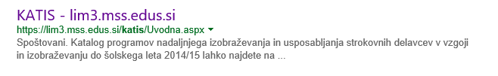
3. Odpre se ti prva stran kataloga Katis, kjer klikneš na Prijava.
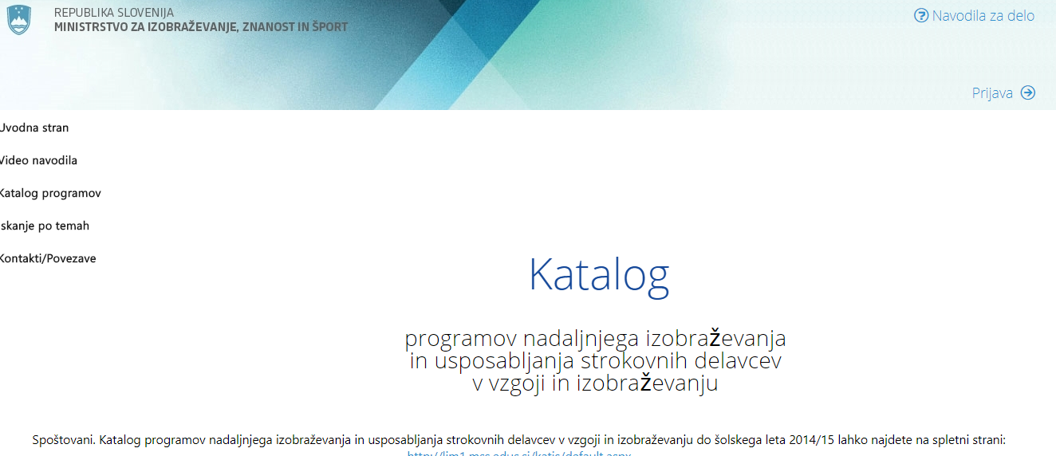
4. Vtipkaš svojo davčno številko in geslo, ki ti ga je dodelil ravnatelj.
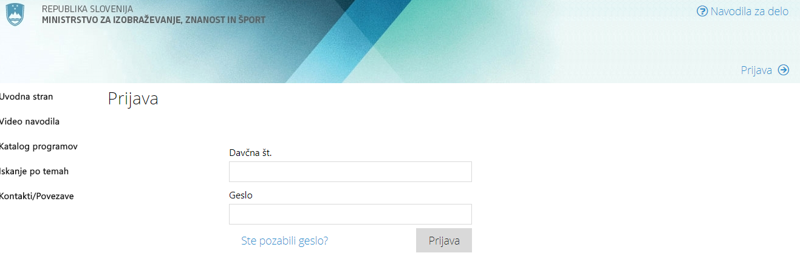
5. V rubriko Ključne besede programa vtipkaš konferenca za razredni pouk med Izvajalci pa izbereš ZAVOD RS ZA ŠOLSTVO.
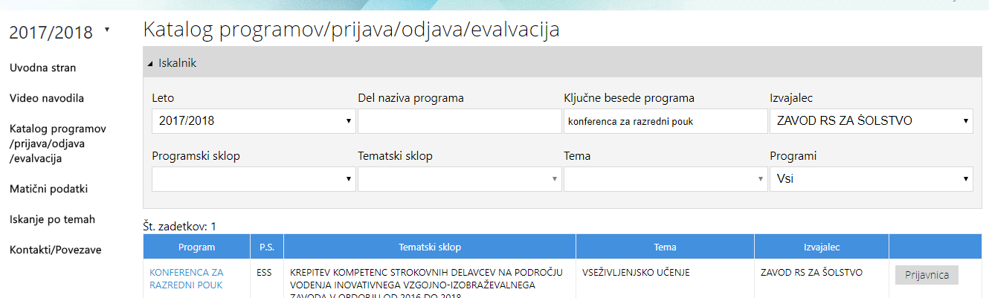
6. Prikaže se ti zadetek in klikneš na Prijavnica.
7. Odpre se ti zavihek z informacijami o Konferenci za učitelje razrednega pouka
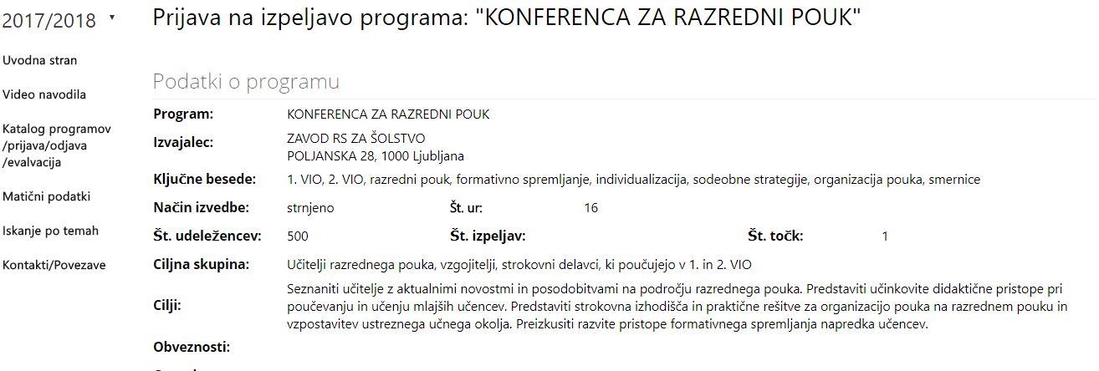
8. Na koncu tega zavihka se ti izpiše ime zavoda, v katerem si zaposlen/a.
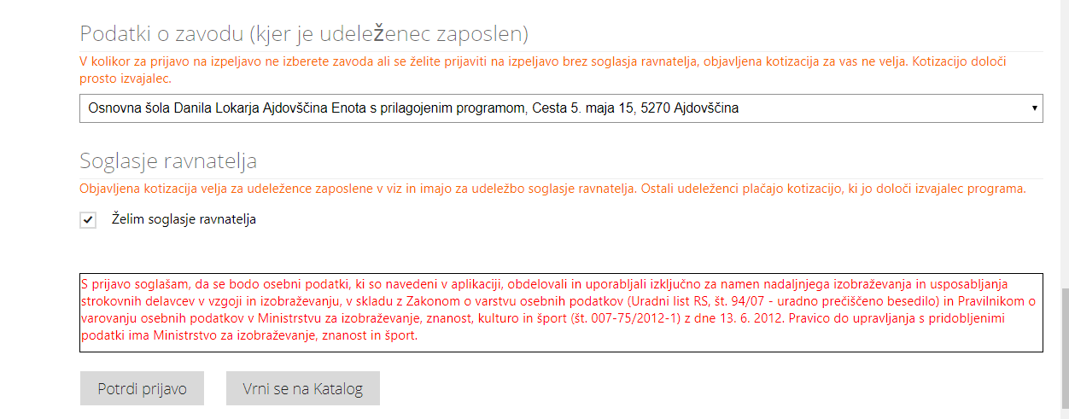
9. Ti pa potrdiš prijavo s klikom na Potrdi prijavo.

Če ti ne uspe, ponovi vajo. Če ti ponovno ne uspe, vprašaj sodelavko/ca. Če vama skupaj ni uspelo, vprašajta drugo sodelavko/ca. Če vam ne uspe, se obrnite na svetovalko za RP ZRSŠ.

